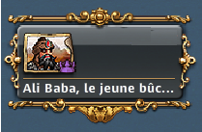

Général a emmener : 2 MAM 2 GG 270 2 Taverne anslem Nusala Vargus
Troupes a emmener : 130 recrues 300 épéistes 540 épéistes monté
200chevaliers 260 arquebusiers cuirassé 260 arquebusiers montés
PERTES : 130 recrues 226 épéistes 167 chevaliers

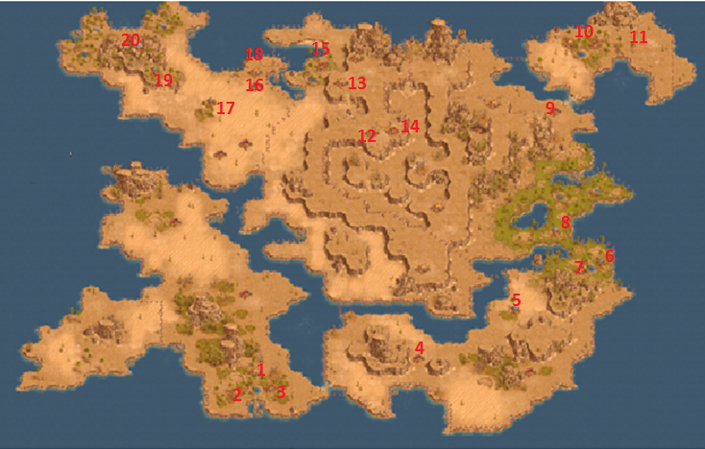

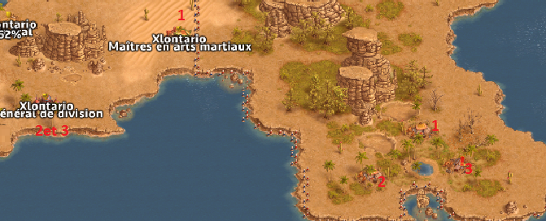

1 MAM 186 EPM (diversion)
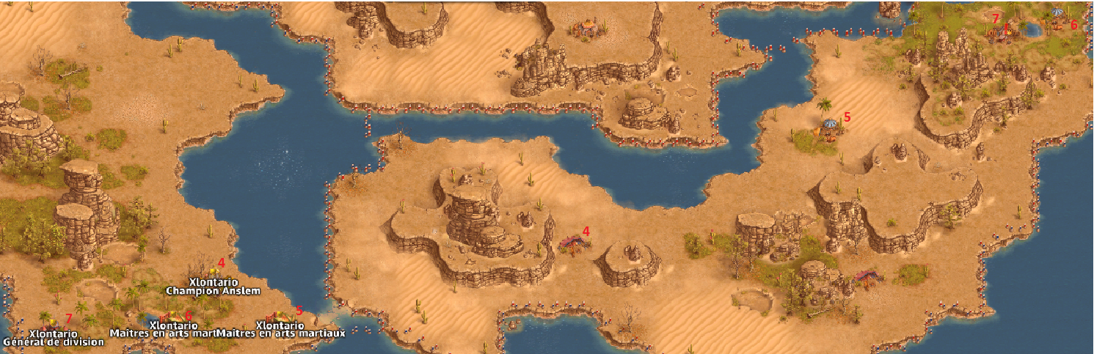
2 et 3 GG270 50 EPM et 220 arquebusiers monté lancer sur le 3 directement sera aggro par le 2 sans pertes

4 ANSLEM 150 épéistes
Une fois le 4 détruit lancer à la suite 5 6 7
5 MAM 200 épéistes monté (diversion)
6 MAM 212 épéistes monté (diversion)
7 GG270 50 épéistes monté 220 arquebusiers monté

8 ANSLEM 150 chevaliers
Une fois le 8 détruit lancer à la suite 9 10 11
9 MAM 150 épéistes monté 10 arquebusiers cuirassé (diversion)
10 11 GG270 40 épéistes monté 120 arquebusier cuirassé 110 arquebusiers monté
directement sur le camps 11 qui sera aggro par le 10 sans pertes
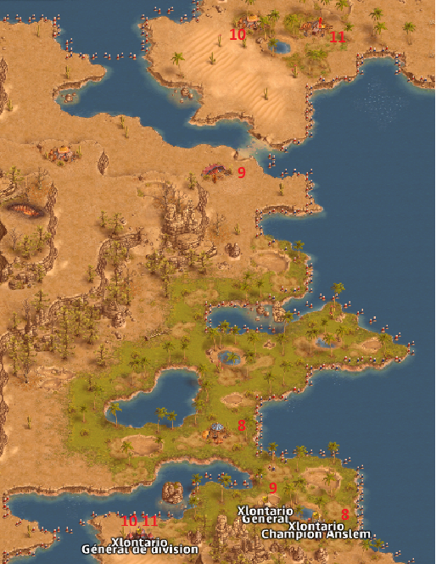

12 Taverne 124 EPM (diversion)
13 Taverne 164 EPM 36 arquebusiers cuirassé (diversion)
14 GG 270 40EPM 90 chevaliers 140 arquebusiers monté
15 GG270 40EPM 110 arquebusiers cuirassé 120 arquebusiers monté
Lancer a la suite 12 13 14 15
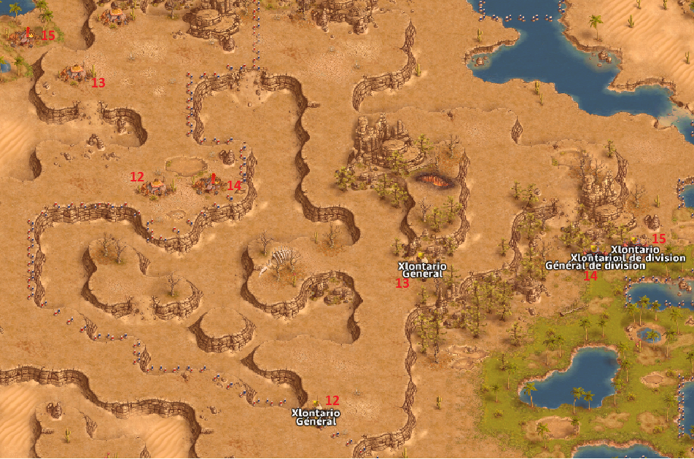

16 ANSLEM 150 épéistes
17 VARGUS 90 arquebusiers cuirassé 90 arquebusiers monté
Détruire le 16 et 17 puis lancer à la suite le 18 19 20
18 Taverne 196EPM (diversion)
19 Taverne 145EPM 50 arquebusiers cuirassé (diversion)
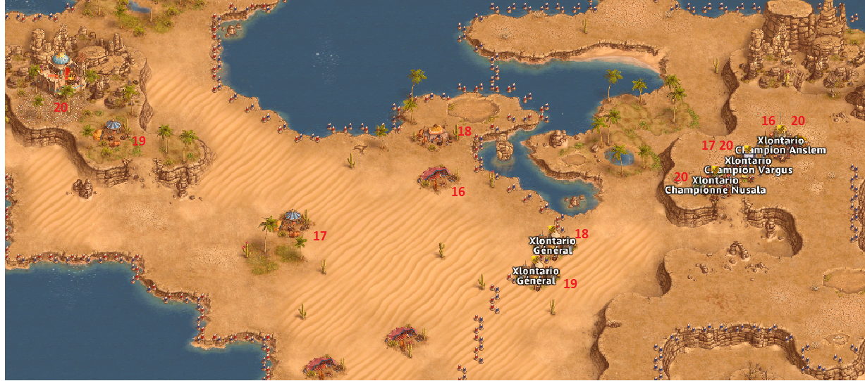
20 NUSALA 90 chevaliers Vargus 130 recrues ANSLEM 150 épéistes

